# 河北环境信息中心综合管理平台修改文档

测试地址：

http://36.45.169.240:7018/HeBeiZongHeGuanLiPingTai/page/views/login/index.html

测试用户：admin 1

DEMO: <https://tpmg1d.axshare.com> 密码123678

## 登录/注册

### 登录

* + 1. 验证码输入错误后，验证码应自动更新。（现在验证码还需要手动更新）

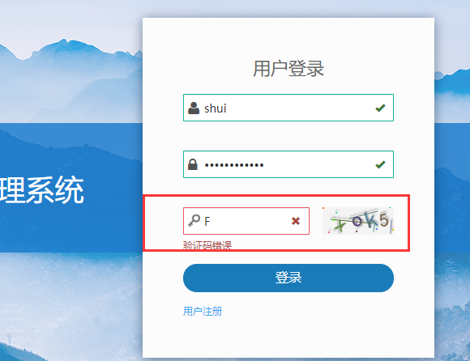

### 注册

* + 1. 验证码，有效期限建议设置为120秒。（60秒有点紧张）

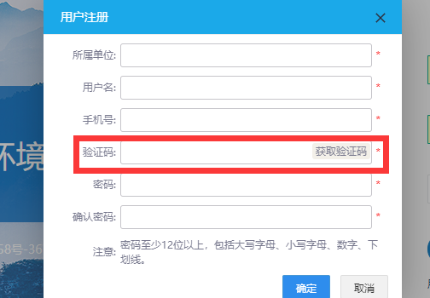

## 项目全过程管理

### 项目库管理

* 1. **列表**
     1. 仅可删除自己创建的项目，信息中心也无权限删除其他账号创建的项目。

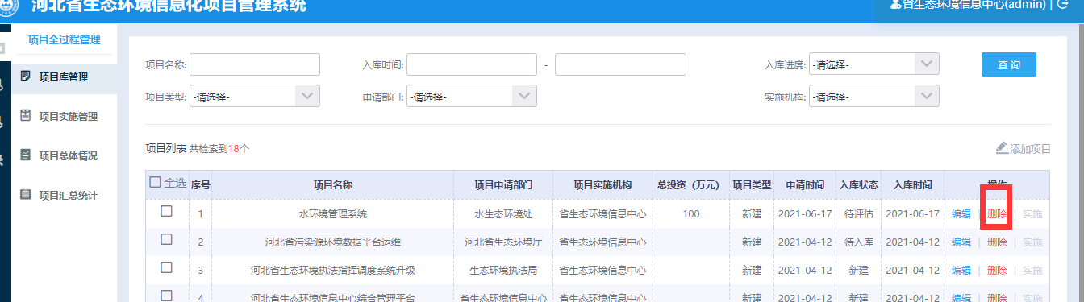

* 1. **详情**
     1. 项目实施机构、实施机构负责人、资金来源，非必填。

项目负责人职务、项目申请人、“专家评审意见”，去掉。

总投资，文字修改为“资金预算”；申请人联系方式，文字修改为“负责人联系方式”。

（“项目实施管理”页面，请一并修改）

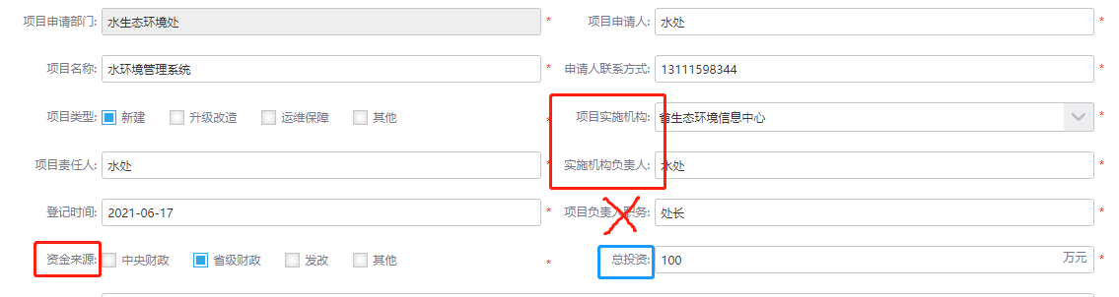

表单指标顺序：

|  |  |  |  |
| --- | --- | --- | --- |
| 项目名称： |  | 项目类型： |  |
| 项目申请部门： |  | 项目负责人： |  |
| 负责人联系方式： |  | 登记时间： |  |
| 项目实施机构： |  | 机构负责人： |  |
| 资金来源： |  | 资金预算： |  |

* + 1. 建设规模，加示例：

|  |  |
| --- | --- |
| 建设规模： | 本项目计划投资×××万元，为省级信息化建设项目。采用“一级部署、三级应用”模式，省级平台将在省级云台平台完成基础数据库和全部应用服务平台的部署，地方用户通过环保专网和互联网的方式接入系统，通过普通PC或移动终端访问各项应用模块。  本项目基于全省×××需求，完善×××建设内容，本次将建设涵盖×××等数据；设计功能×××等应用。  仅作参考，应以实际项目为准。 |

* + 1. “日期”、“内容”列，调到字段内容最合适的宽度，使 “入库意见”列尽量宽一些。

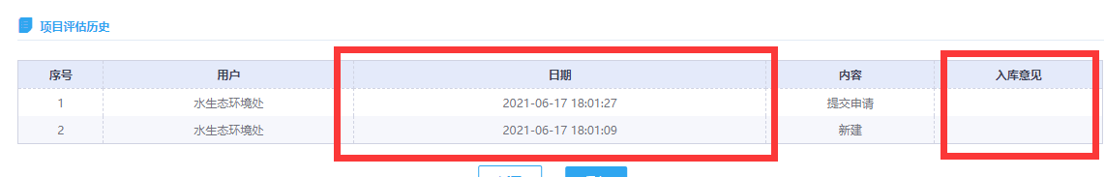

* + 1. 信息中心用户，点两次保存，就显示两条记录。

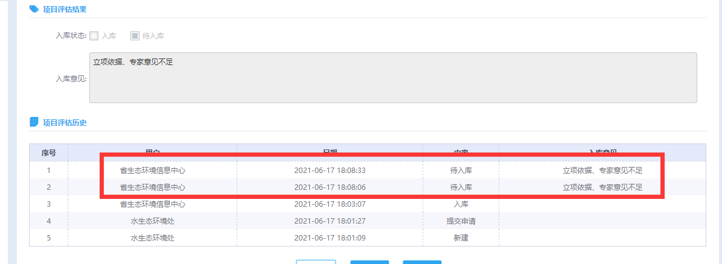

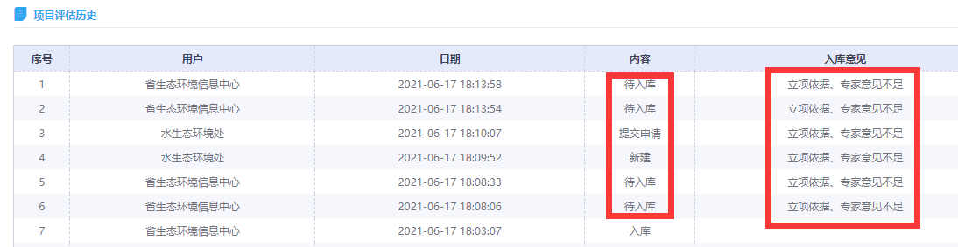

信息中心用户，“保存”按钮，文字修改为“提交”，满足提交条件时，弹出框提示“确认提交评估结果？提交后不可撤回。”

提交后按钮置灰。

|  |
| --- |
| 提示：  确认提交评估结果？提交后不可撤回。  取消 确认提交 |

申请用户（非信息中心用户），满足提交条件时，弹出框提示“确认提交项目申请？提交后不可撤回。”

|  |
| --- |
| 提示：  确认提交评估结果？提交后不可撤回。  取消 确认提交 |

* + 1. 项目信息、项目附件，仅申请部门可以编辑，信息中心不可编辑

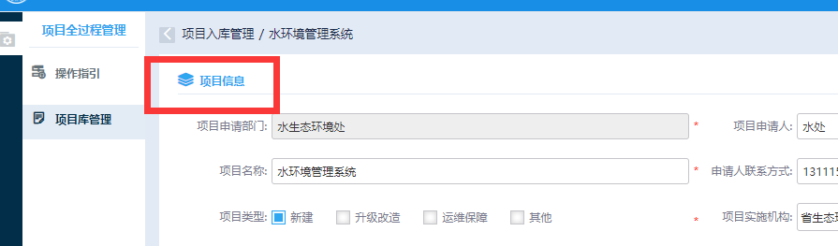

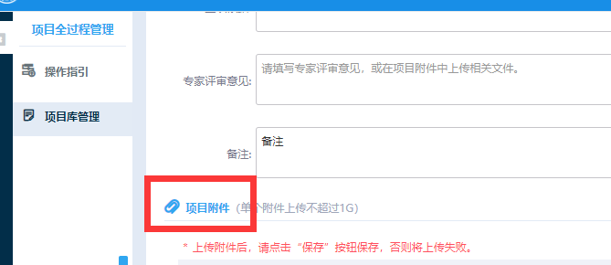

* 1. **信息中心用户**
     1. 信息中心，项目库管理，无需走申请、审核的流程，其创建的项目，详情页均可编辑，无需提交。列表状态，只有新建、入库、待入库、已实施状态。
     2. 项目评估，增加“批复意见”、“专家评审意见”，上传控件，“入库状态”选择“入库”时，两者必填一项。

（项目实施管理页面，请一并修改）

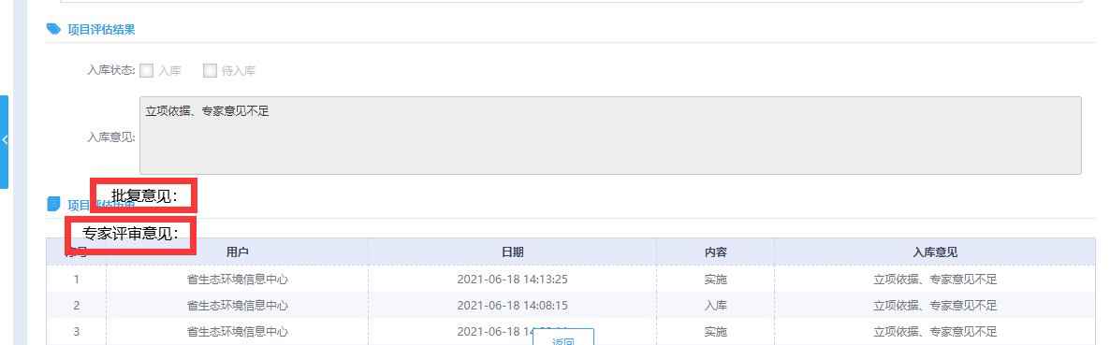

* + 1. 入库状态，默认不选择。

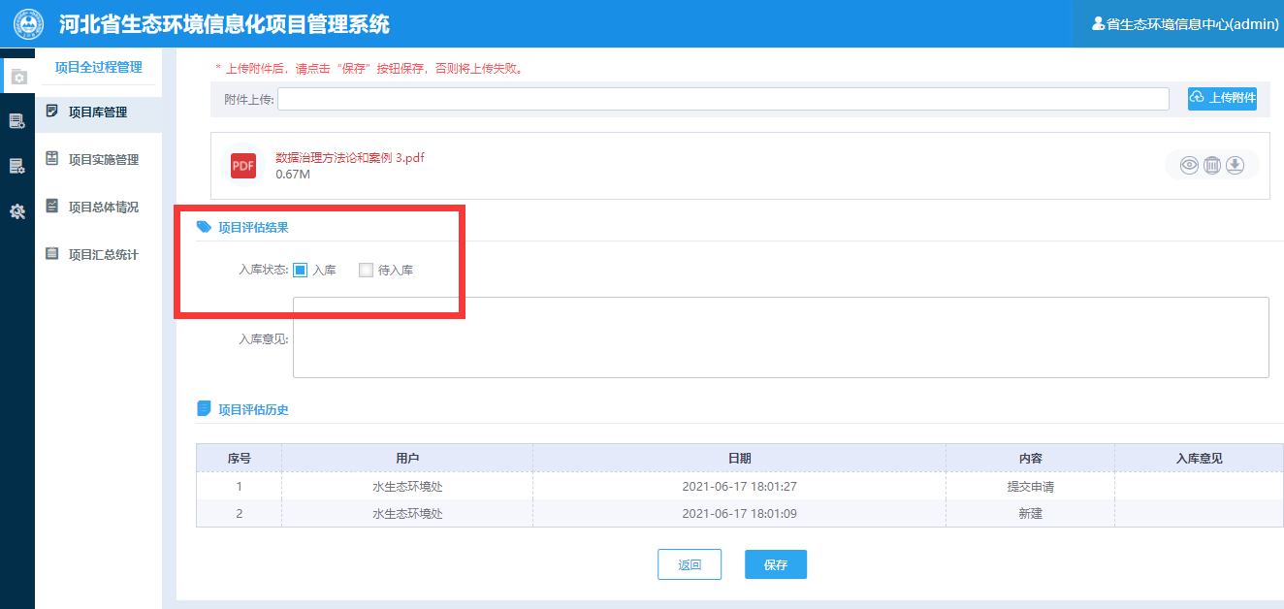

### 项目实施管理

* 1. **详情-入库信息**
     1. 入库信息，不可编辑。

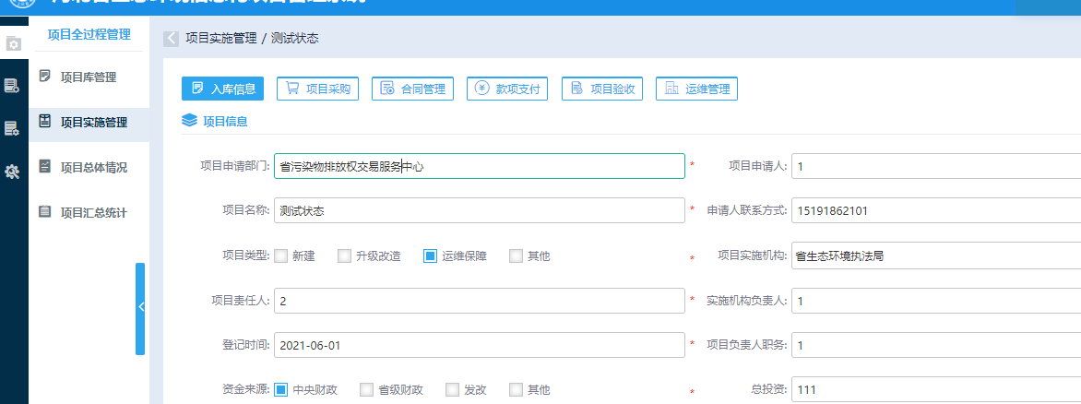

* 1. **详情-合同管理**
     1. 项目附件，增加两行“中标通知书”，“合同”，为必填项。
  2. **详情-项目验收**
     1. 项目验收，去掉“履约验收书验收意见”，附件，文字修改为“履约验收书验收意见”。

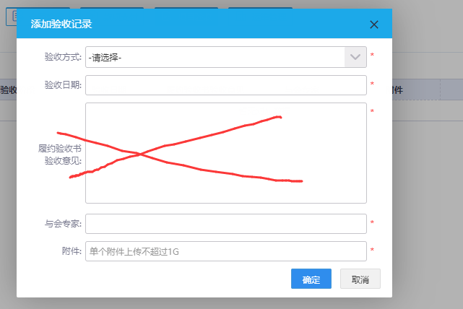

### 操作指引

**换第一张图，附件在群文件中。**